Периодические издания МБУК «МБС» на II полугодие 2021 года
Наша жизнь 16+
Общественно-политическая газета Ардатовского муниципального района Нижегородской области. «Наша жизнь» - это летопись района, в которой запечатлены и ратные подвиги, и славные трудовые дела, и культурные, общественные и спортивные достижения ардатовцев, их судьбы. Газета информирует читателей о происходящих экономических, социально-культурных преобразованиях в районе и области, о патриотических и нравственных традициях родного края. Цель газеты – писать о людях и для людей.
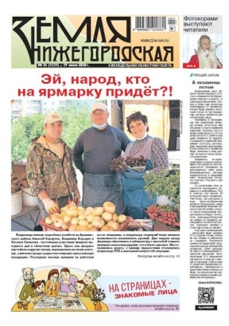 | Земля Нижегородская 16+  Областная газета: регион как на ладони. События в аграрном секторе, на земельном рынке, ТВ программа, страницы «Краевед», «Культура», «Возвращенные имена», «Абитуриент», «Благовест», «Сад-Полисад».  Кредо издания: защита интересов крестьянства и всех проживающих на сельских территориях.
Аргументы и факты 16+
Вся информация в одной газете: независимо, взвешенно, объективно. Актуальные интервью, комментарии, эксклюзивные подробности из коридоров власти. Важно каждому: пенсии, налоги, деньги. Ответы на самые злободневные и важные вопросы читателей. Культура, кумиры прошлого, история страны. Школа выживания, полезные советы. Семья, общество, религия, молодежь, армия. Здоровье: как лечиться и как не болеть. Программа ТВ. Кроссворды. Региональные приложения-вкладки.

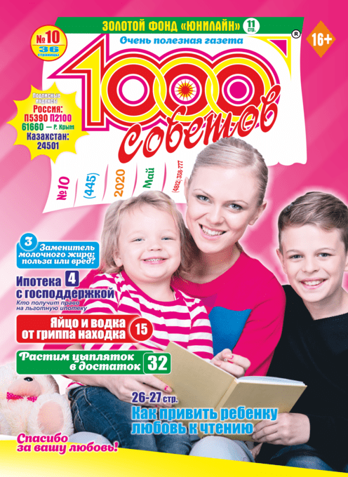 | 1000 советов 16+  Очень полезная газета – универсальная помощница для всей семьи. Мудрые советы от читателей всегда помогут в любой ситуации. Просто, толково и доступно обо всём. Ответы на любые вопросы: экспертиза во всех сферах нашей жизни, консультация юриста, советы психолога, здоровье, сад и огород, рукоделие, кулинария, истории из жизни читателей, горосков, конкурсы, призы и многое другое.
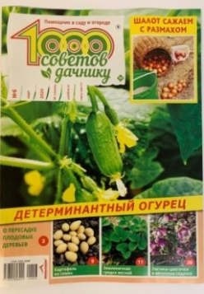 | 1000 советов дачнику 16+  Полезная, душевная, увлекательная газета для всех, у кого есть приусадебный или дачный участок. Толково и доступно о саде, огороде, цветниках, пчёлах, домашних животных. Практические рекомендации специалистов, уникальный опыт любителей, оригинальные идеи, знакомство с новинками садового и цветочного мира.
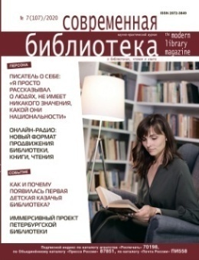 | Современная библиотека /не маркируется/  Научно-практический журнал об актуальных проблемах развития библиотечного дела, внедрении ИКТ и современных технологий в библиотеках, образовательных учреждениях, информационных и культурных центрах, о чтении, книгах и людях профессии.
Твой журнал на все каникулы 6+
Увлекательный развивающий журнал для детей, которые уже научились читать! Любимые герои анимационных фильмов вместе с юными эрудитами решают ребусы, бродят по лабиринтам, ищут отличия, разгадывают сканворды. “Твой журнал на все каникулы” - красочный помощник в учебе и на отдыхе!
Волшебный – журнал для современных девчонок. 12+
В каждом номере все самое интересное: постеры любимых кумиров, истории их успеха, последние новинки моды и красоты, советы психолога, как решать проблемы в отношениях с ровесниками и родителями. «Волшебный» — верный друг и советчик! Какую выбрать профессию? Как приготовить вкусный ужин? Как постичь азы компьютерной магии и раскрыть в себе талант писателя? Как позаботиться о любимом питомце? Ответы на эти и многие другие вопросы — в каждом номере журнала «Волшебный».

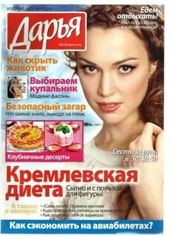 | Дарья 16+  Журнал для женщин, созданный женщинами. Это популярное издание содержащее все самые важные темы в одном журнале: рецепты моды и красоты, здоровье и психология, рекомендации врачей, диетологов, садоводов, дизайнеров, семья и дети, домашний быт, фэн-шуй, дача, цветы, рукоделие, кулинарные рецепты, домашние животные, истории из жизни, сканворды и многое-многое другое. Интересная подача материала и разнообразие тем делают Дарью лучшей для женщины подругой.

